Germania antik 14/14/8 rot/anthrazit-nuanciert
KANN Baustoffwerke

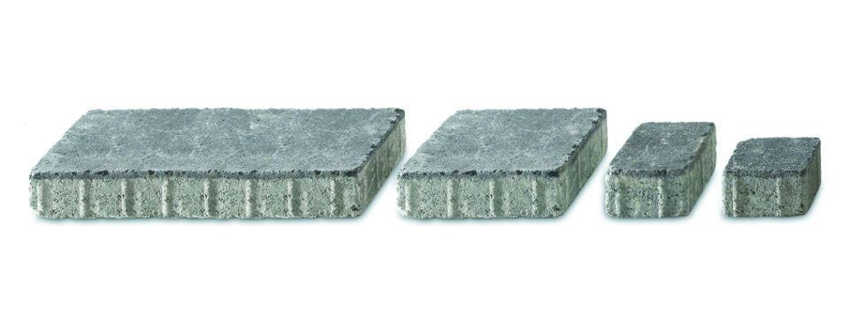Eigenschaften
GTIN:
4024991035014
HAN:
467940
Art Pflaster
Normalstein / Flächenstein
Belastbarkeit
befahrbar, begehbar
Bewertungsgruppe Rutschgefahr
R 13
Farbton
anthrazit, rot
Oberfläche
gealtert
Werkstoff
Beton
Breite (mm)
140,00
Dicke (mm)
80,00
Länge (mm)
140,00
Chemische Beständigkeit
tausalzbeständig
Gewicht (kg/m²)
180,00
Erfüllt Richtlinie
EN 1338 DI(K)
Systemfamilie
Germania antik®

